Hi3518EV300核心板简要说明
一，芯片参数
1. 处理器内核
＊ ARM Cortex A7@ 900MHz，32KB I-Cache，32KB DCache/128KB L2 cache
- 视频编码
＊ H.264 BP/MP/HP，支持I/P 帧
＊ H.265 Main Profile，支持I/P 帧
＊ MJPEG/JPEG Baseline编码
- 视频编码处理性能
＊ H.264/H.265 编码可支持最大分辨率为2304x1296，宽度最大2304
＊ H.264/H.265 多码流实时编码能力：
− 2048x1536@20fps+720x576@20fps
− 2304x1296@20fps+720x576@20fps
− 1920x1080@30fps+720x576@30fps
＊ 支持 JPEG抓拍3M（2304x1296）@5fps
＊ 支持 CBR/VBR/FIXQP/AVBR/QPMAP/CVBR 六种码率控制模式
＊ 支持智能编码模式
＊ 输出码率最高 60Mbps
＊ 支持 8 个感兴趣区域（ROI）编码
- 智能视频分析
＊ 集成 IVE 智能分析加速引擎，人形检测，支持人脸，和异常声音检测等智能应用。
＊ 支持智能运动侦测、周界防范、视频诊断等多种智能分析应用。
- ISP
＊ 支持 4x4 Pattern RGB-IR sensor
＊ 3A（AE/AWB/AF），支持第三方3A算法
＊ 固定模式噪声消除、坏点校正
＊ 镜头阴影校正、镜头畸变校正、紫边校正
＊ 方向自适应 demosaic
＊ gamma 校正、动态对比度增强、色彩管理和增强
＊ 区域自适应去雾
＊ 多级降噪（BayerNR、3DNR）以及锐化增强
＊ Local Tone mapping
＊ Sensor Built-in WDR
＊ 2F-WDR 帧模式
＊ 数字防抖
＊ 支持智能 ISP 调节，提供PC端ISP tuning tools
- 音频编解码
＊ 通过软件实现多协议语音编解码
＊ 协议支持 G.711、G.726、ADPCM
＊ 支持音频 3A（AEC、ANR、AGC）功能
- 安全引擎
＊ 硬件实现 AES/RSA多种加解密算法
＊ 硬件实现HASH(SHA1/SHA256/HMAC_SHA1/HMAC_SHA256)
＊ 内部集成 32Kbit 一次性编程空间和随机数发生器
- 视频接口
＊ 输入
− 支持8/10/12bit RGB Bayer DC时序视频输入
− 支持MIPI、LVDS/Sub-LVDS、HiSPi接口
− 支持与SONY、ON、OmniVision、Panasonic等主流高清CMOS sensor对接
− 兼容多种sensor并行/差分接口电气特性
− 提供可编程sensor时钟输出
− 支持输入最大分辨率为2304x1296
＊ 输出
− 支持6/8bit LCD输出
− 支持BT656/BT1120输出
- 音频接口
＊ 集成 Audio codec，支持16bit语音输入和输出
＊ 支持双声道 mic/line in 输入
＊ 支持单声道 line out 输出
＊ 支持 I2S 接口，支持对接外部Audio codec
- 外围接口
＊ 支持POR
＊ 集成高精度 RTC
＊ 集成 2 通道LSADC
＊ 3 个UART接口
＊ 支持 I2C、SPI、GPIO 等接口
＊ 4 个PWM 接口
＊ 1 个SDIO2.0 接口+1 个SD卡2.0 接口
＊ 1 个USB 2.0 HOST/Device接口
＊ 集成PMC 待机控制单元
- 外部存储器接口
＊ SDRAM 接口
− 内置512Mb DDR2
＊ SPI NOR Flash 接口
− 支持1、2、4线模式
− 最大容量支持256MB
＊ SPI NAND Flash 接口
− 支持1、2、4线模式
− 最大容量支持1GB
＊ 支持 Emmc4.5 接口
− 4bit数据位宽
- SDK
＊ 提供基于 Huawei LiteOS/Linux-4.9 SDK 包
＊ 提供 H.264 的高性能PC 解码库
＊ 提供 H.265 的高性能PC、Android、iOS 解码库
- 芯片物理规格
＊ 功耗
− 1080P30/3M20场景，700mW典型功耗
＊ 工作电压
− 内核电压为0.9V
− IO电压为3.3V（+/-10%）
− SDRAM接口电压为1.8V
＊ 封装
− 9mm x 9mm，88pin 0.35mm管脚间距，QFN 封装
二，核心板物理参数
＊ 尺寸：90*80mm
＊ 内置512Mb DDR2
＊ 128Mb Nor Flash
三，核心板预留接口
＊ 12V DC供电插口*1
＊ 复位按钮+电源指示灯
＊ Type-A USB接口*1
＊ 模拟立体声音频输入接口*1
＊ 模拟单声道音频输出接口*1
＊ Micro SIM卡插槽*1
＊ Micro SD卡插槽*1
＊ USB接口WIFI
＊ 串口调试接口（3pin）*1
＊ Sensor接口（20pin/40pin）*1
＊ 预留LCD屏接口（FPC40pin）*1
＊ 预留UART/I2C/SPI接口（12pin）*1

四，核心板接口线路图
＊ 12V DC供电插口*1
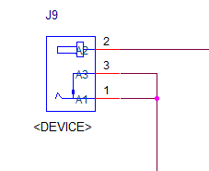
＊ 复位按钮+电源指示灯
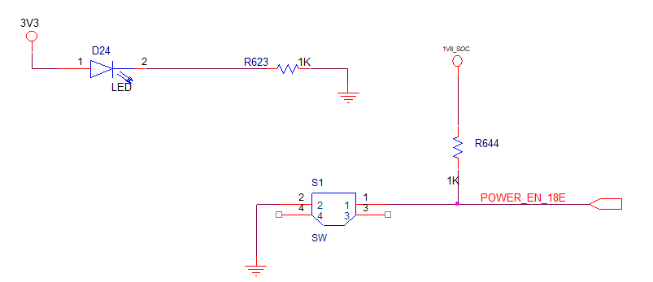
＊ Type-A USB接口*1
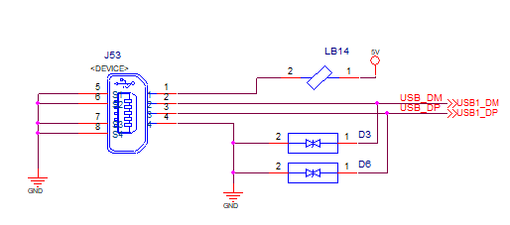
＊ 模拟立体声音频输入接口*1
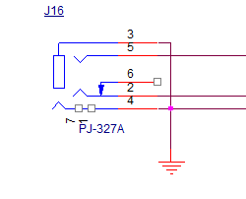
＊ 模拟单声道音频输出接口*1
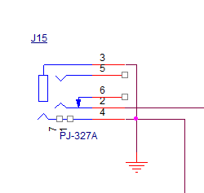
＊ Micro SIM卡插槽*1
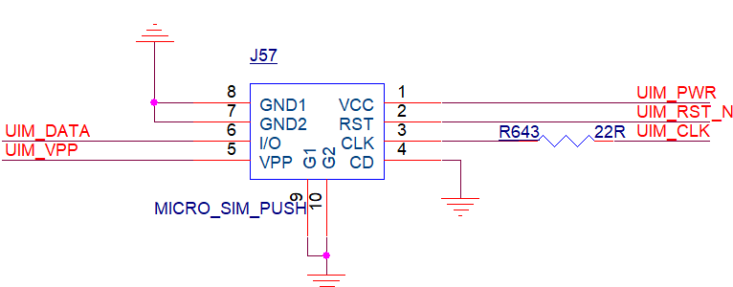
＊ Micro SD卡插槽*1
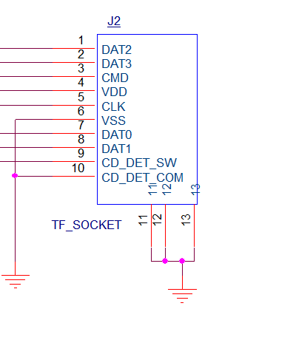
＊ USB接口WIFI

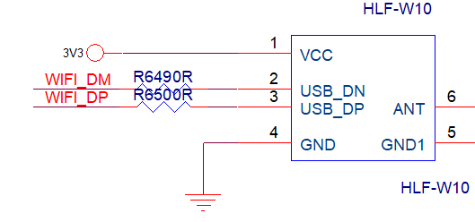

＊ 串口调试接口（3pin）*1
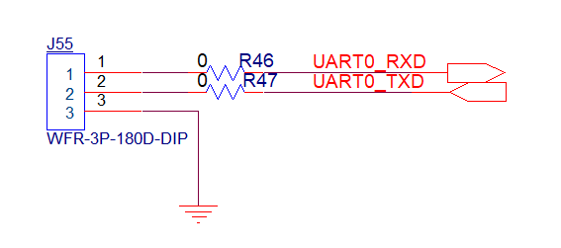
＊ Sensor接口（20pin/40pin）*1
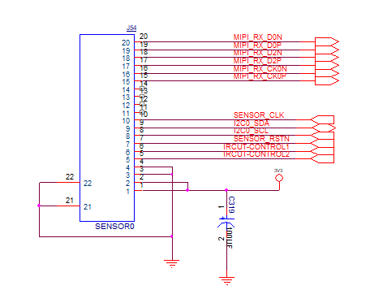
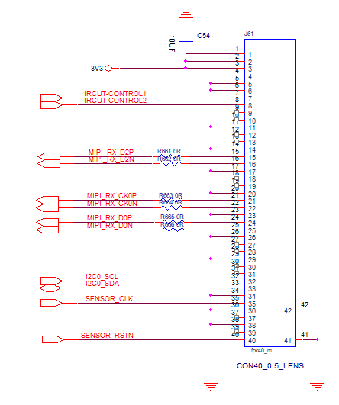
＊ 预留LCD屏接口（FPC40pin）*1
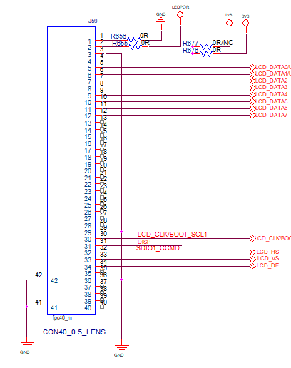
＊ 预留UART/I2C/SPI接口（12pin）*1
